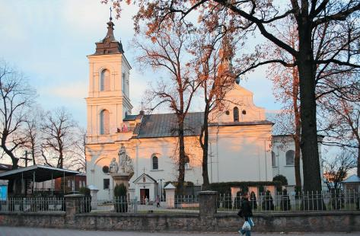

Regulamin konkursu plastycznego:
„Cudze chwalicie, swego nie znacie ….”
1. Organizatorem konkursu są nauczyciele świetlicy szkolnej ZPO nr 1 we Włoszczowie.
2. Konkurs jest przeznaczony dla uczniów korzystających ze świetlicy szkolnej.
3. Cele konkursu:
1) pogłębianie i poszerzanie wiedzy o historii i losach postaci, które przez swoją działalność wywarły znaczący wpływ na dzieje naszego powiatu, poszczególnych miejscowości i ich mieszkańców,
2) umacnianie więzi emocjonalnej z „małą ojczyzną”,
3) wyrabianie przekonania o powinności gruntownego poznania dziedzictwa kulturowego własnej okolicy.

4. Głównym zadaniem uczniów startujących w konkursie, jest przedstawienie na kartce A4 wykonanej samodzielnie pracy plastycznej miejsca przyrody, budynku, postaci, pomnika, które ma szczególne znaczenie dla naszej małej ojczyzny, czyli naszego powiatu.

5. Organizacja i przebieg konkursu:
1) uczniowie startujący w konkursie wykonują pracę i przesyłają na adres mailowy opiekunów:

matros_ewelina.zpo1-tlw@wp.pl
pyka_justyna.zpo1-tlw@wp.pl
cieslak_j.zpo1-tlw@wp.pl

2) ocenie podlegają: samodzielność i inwencja w realizowaniu zadania;
3) dyskwalifikacji podlegają prace, które zostaną uznane za niesamodzielne;
4) prace należy przesłać do 30.11.2020 roku;
5) do pracy musi zostać dołączone oświadczenie następującej treści: „Wyrażam zgodę na wykorzystanie udzielonych informacji na stronie szkoły przez świetlicę szkolna ZPO nr 1”. Oświadczenie musi zostać podpisane przez ucznia, jego prawnego opiekuna (rodzica) a także opatrzone datą;
7) jury konkursu zapozna się ze zgromadzonymi pracami, oceni je i wyda werdykt;
8) najciekawsze, wybrane prace zostaną nagrodzone;
9) werdykt jury jest ostateczny;
13) złożenie pracy, podpisanie oświadczenia jest równoznaczne z uznaniem niniejszego.

Wychowawcy świetlicy

